TakeTopDSH Team
操作说明

## 目录
- [一、整体描述
- [二、平台登录
- [三、管理页面
- [四、DSH工作台
- [五、其它成员操作
- [六、DSH操作

本说明面向使用者，讲清：安装 → 登录 → 打开工作台 → 文件管理 / 我的任务 → 管员任务分配、实例管理、语言切换→成员DSH使用！

一、安装
TakeTopDSH Team 是一个不用安装，拷贝即用的软件 ，按这个步骤：拷贝 `TakeTopDshTeam` 到目标机 → Windows 双击 `start.bat` , macOS/Linux 运行 `./start.sh` → 浏览器访问 `http://127.0.0.1:46001` → 点 **"打开DSH"** 就可以使用上了，详细说明如下：
1-1、 Windows
1-1-1. 拷贝整个 `TakeTopDshTeam` 目录到目标电脑。
1-1-2. 双击 **`start.bat`**（或右键 → 以管理员身份运行，若端口被占用）。
1-1-3. 浏览器自动打开登录页面 `http://127.0.0.1:46001`。

1-2 macOS (Apple Silicon, arm64)
1-2-1. 拷贝整个 `TakeTopDshTeam` 目录到目标 Mac。
1-2-2. 打开终端（Terminal），进入目录：
bash cd /path/to/TakeTopDshTeam chmod +x start.sh ./start.sh

1-2-3. 首次运行会自动解压 Node 并安装 `@deepseek-ai/dsh`（**需联网一次**）。
1-2-4.浏览器自动打开登录页面 `http://127.0.0.1:46001`。

1-3、 Linux (x64 / arm64)
1-3-1. 拷贝整个 `TakeTopDshTeam` 目录到目标机器。
1-3-2. 打开终端，进入目录：
bash cd /path/to/TakeTopDshTeam chmod +x start.sh ./start.sh
1-3-3. 首次运行自动解压 Node（**已内置，无需下载**）；仅 `@deepseek-ai/dsh` 的原生依赖需**联网安装一次**，之后离线可用。
1-3-4. 浏览器自动打开登录页面 `http://127.0.0.1:46001`。

二，平台登录
每次电脑重开机后，可以打开TakeTopDshTeam 目录，可以看到下面两个文件，按不同的系统运行不同的文件，打开登录页面！
> - Windows：双击 **`start.bat`**
> - macOS / Linux：执行 **`./start.sh`**
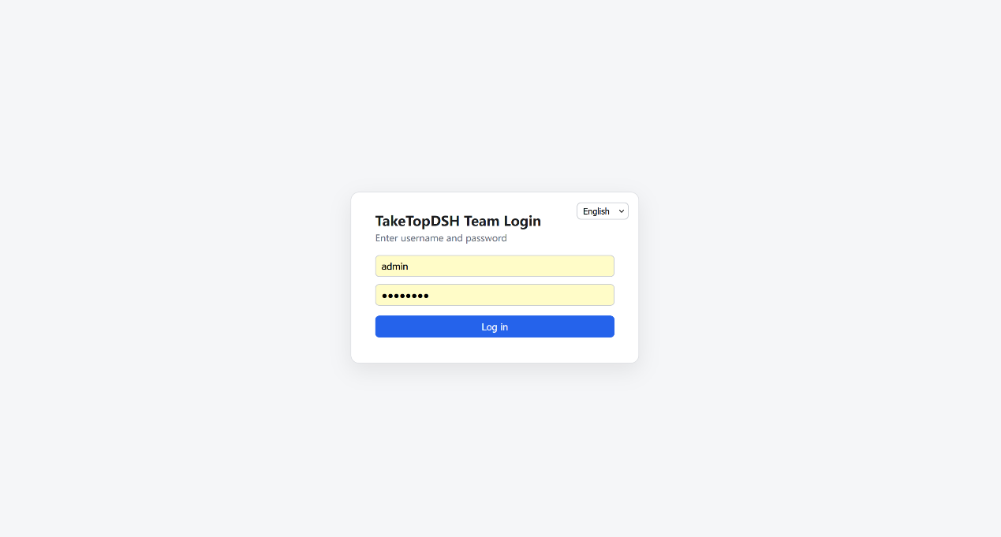
输入用户名：admin 密码：12345678 就可以登录进平台了，第一次登录平台后，TakeTopDSH Team的后台服务TakeTopDSHLauncher 就会在后台运行，只要没有重开机，打开浏览器输入这个 http://127.0.0.1:46001 地址即可继续打开登录页在面；若 launcher 已关闭（如重启电脑），需重新运行一次 上面说的start 程序！

三、管理页面
admin用户登录平台后，可以看到下面的页面样式，这就是admin 用户的管理页面
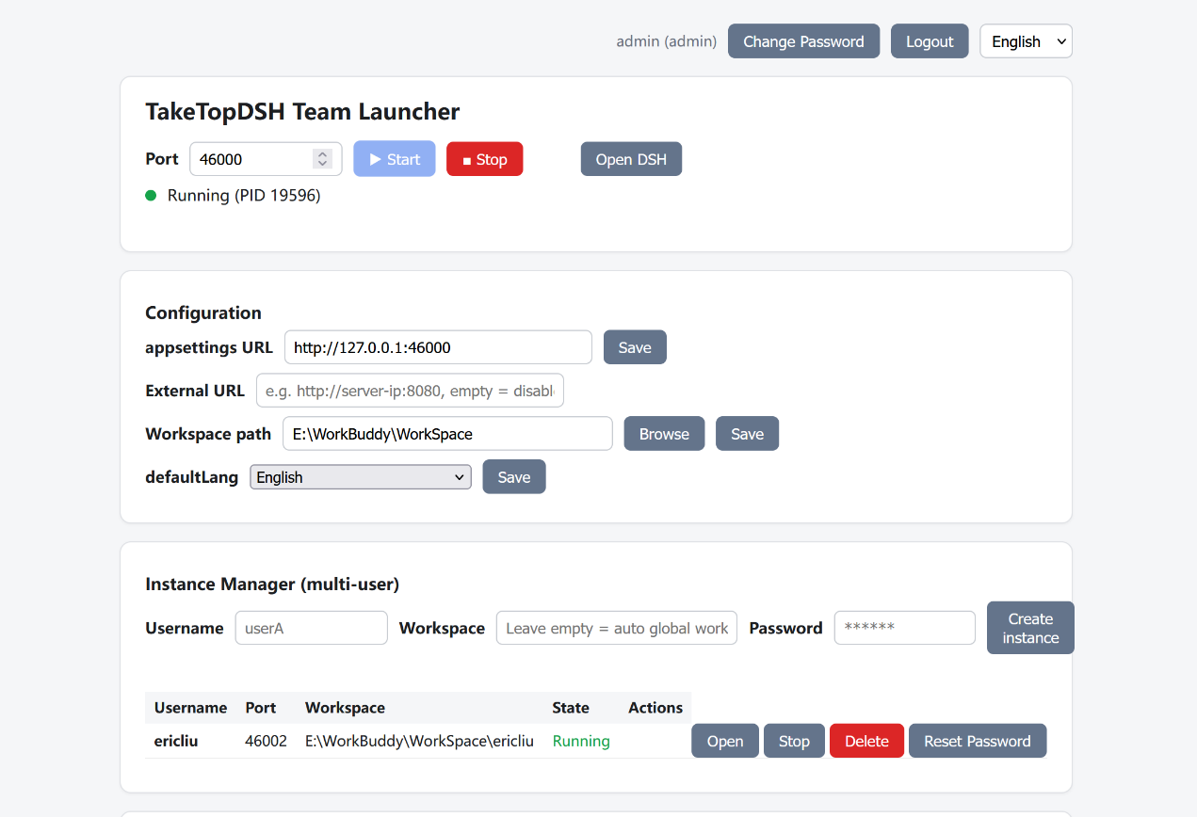
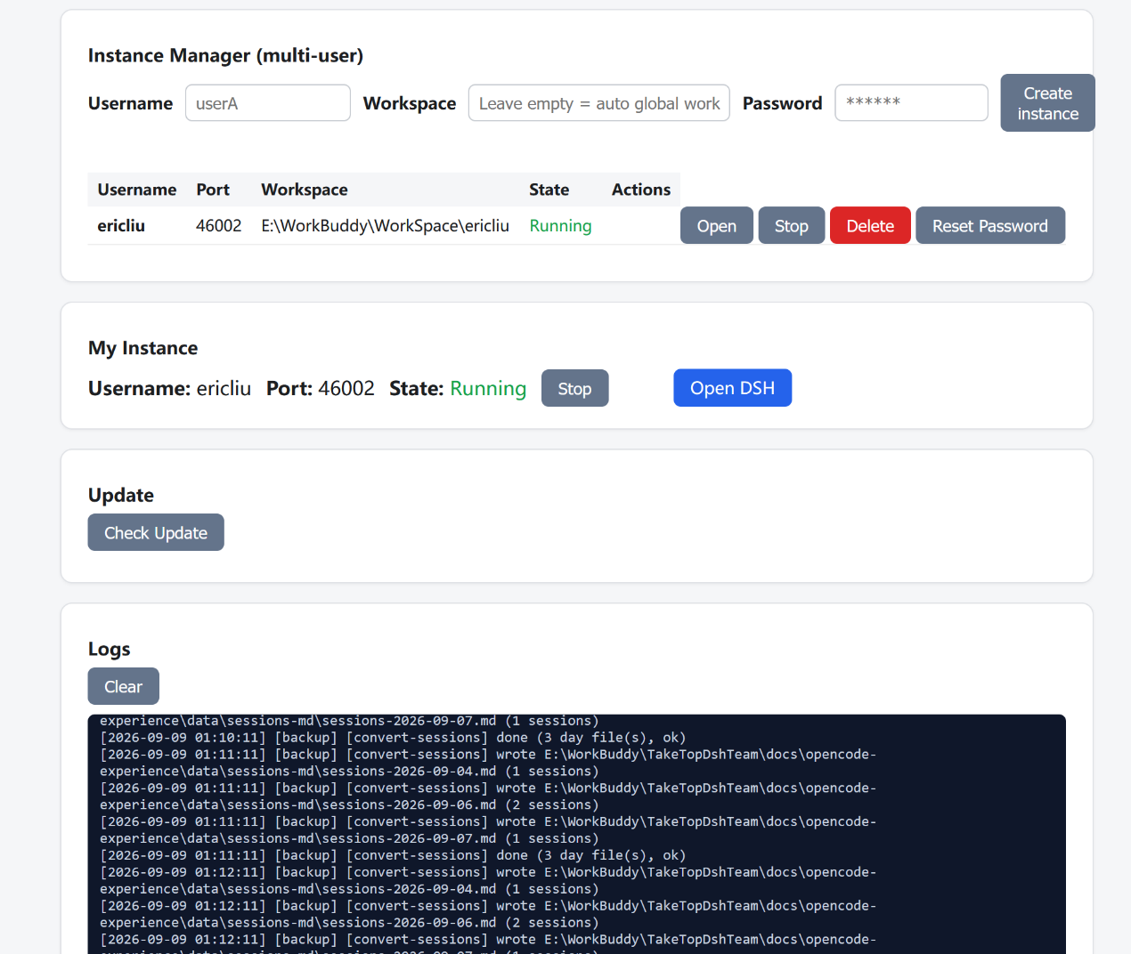
可以对平台进行：启动/停止、打开 DSH、配置、实例管理，密码更改，重点介绍下面几部分，其它一看就懂的就不介绍了！
  - 配置
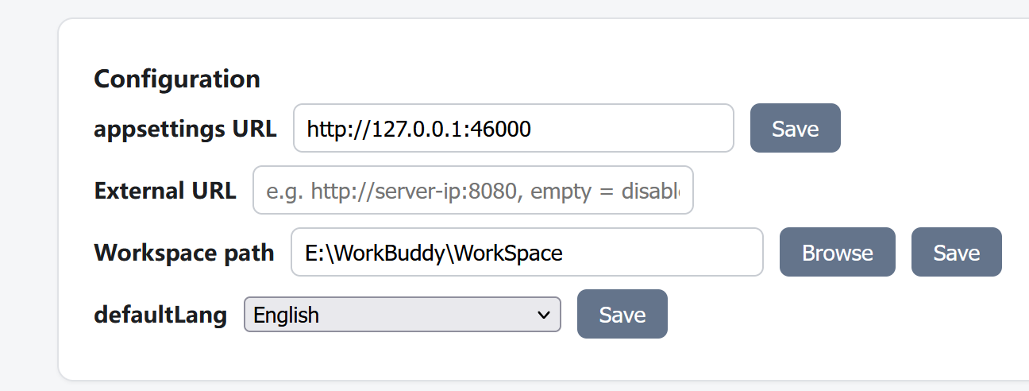
3-1-1、设置Workspace path
设置Workspace path也就是设置平台的工作区目录，注意这个目录可以设在电脑上的任何一个驱动器上，但要规划好，确保容量够大，因为TakeTopDSH Team 你输入的所有数据，上传的所有文件都放在这个目录下！

3-1-2、设置External URL
External URL是指如果外网也要使用平台，那么你可以给服务器一个公网IP，那么你就可以在这里输入，比如公网IP 是：188.88.88.88 ，那么就可以这样设：http://188.88.88.88:46000，如果不清楚，那么你就要咨询你们的网络管理员，确保设置正确！

  - 添加成员用户
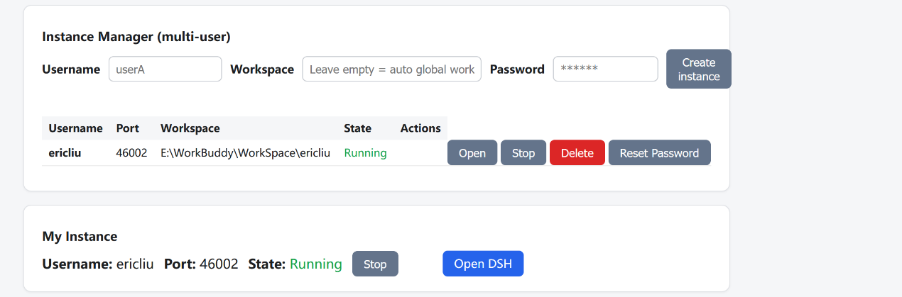
可以在这里增加成员用户，注意用户名要用英文字母，不要用中文，给用户设置的密码要记住，比如说先设个：12345678 ，成员用户登录后平台后，可以自己修改，这个成员的工作区目录不用设，它会自动生成，主要是：主工作区目录+用户名，会自动生成这个目录！

  - 平台升级
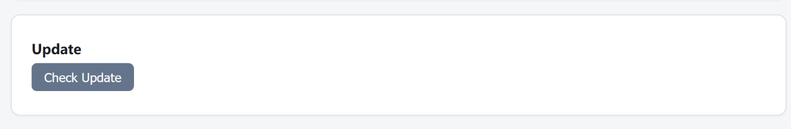
因为TakeTopDSH Team 是在DeepSeek Harness 基础上扩展的AI协作平台，所以在DeepSeek Harness更新版本后，也可以点击这个按钮进行升级，确保使用到DeepSeek Harness的最新功能！

4、DSH工作台
完成上面管理页面的设置后，点击TakeTopDSH Team Launcher部分的Open DSH 按钮，就可以打开工作台页面了！
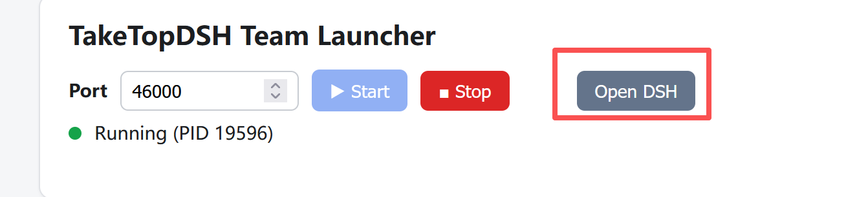

工作台页面如下，左右分栏，左边文件管理/我的任务，右边就是 DSH 对话界面。
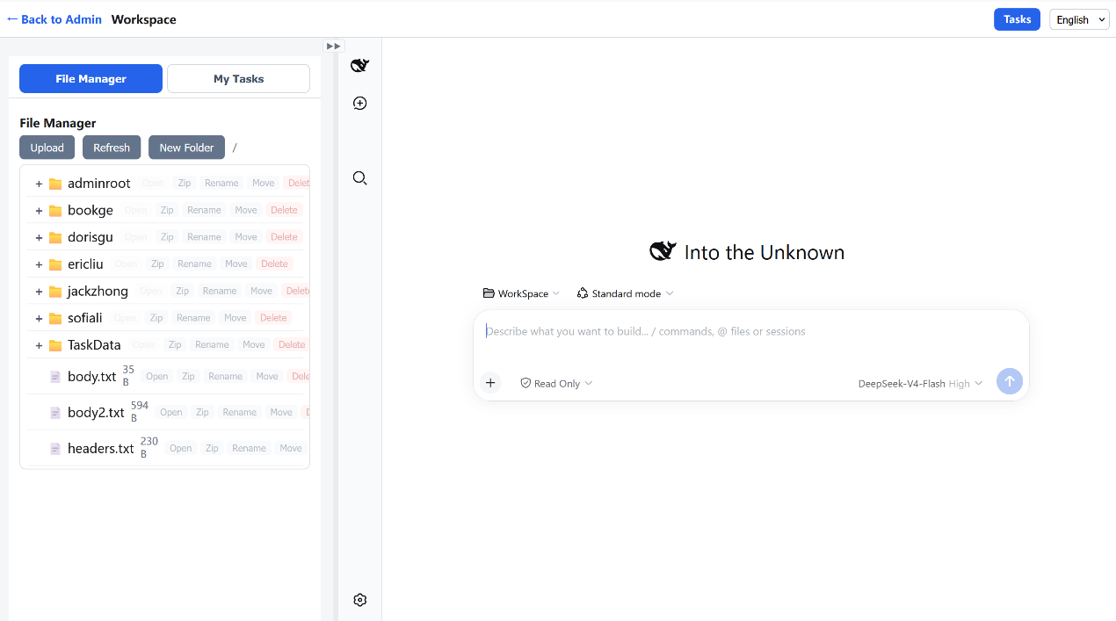
4-1、配置AI大模型的API Key
TakeTopDSH Team虽然是基于DeepSeek Harness 扩展的，但也可以连接其它大模型，比如OpenAI ,Kimi, Claude,Qwen等，也可以连接本地的大模型！
首先，点击 页面右边栏左上角的设置图标，打开设置页面，如下图，
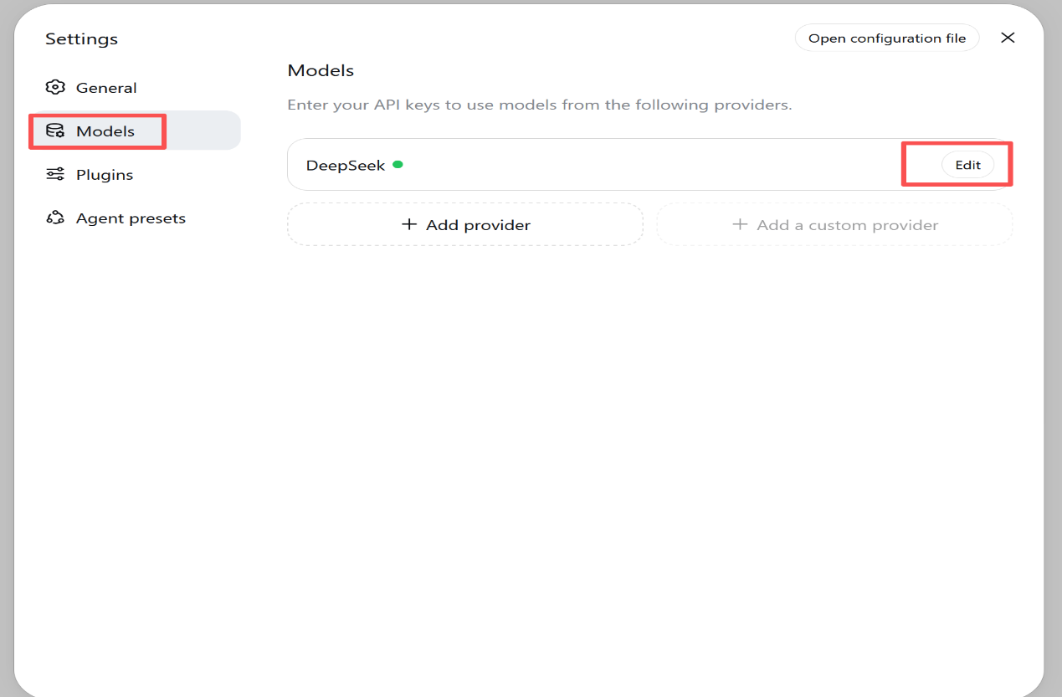
点击Edit按钮，如下图，你可以选择已列的模型，也可以点Add model增加模型，选好后在API Key输入你得到的Key 就行了，你可以在你计划连接的大模型网站了解怎么设置！
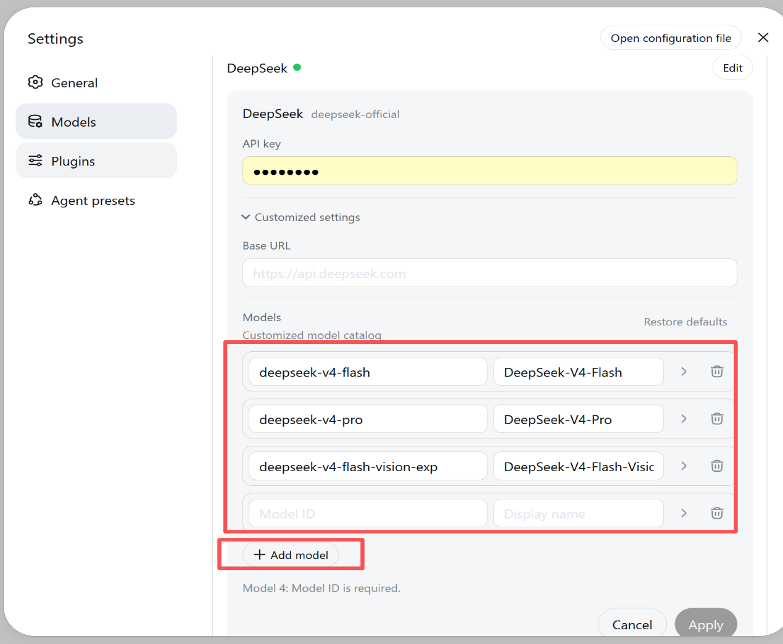
设置好大模型的API Key后，你就可以使用DSH进行AI会话了，如下图：
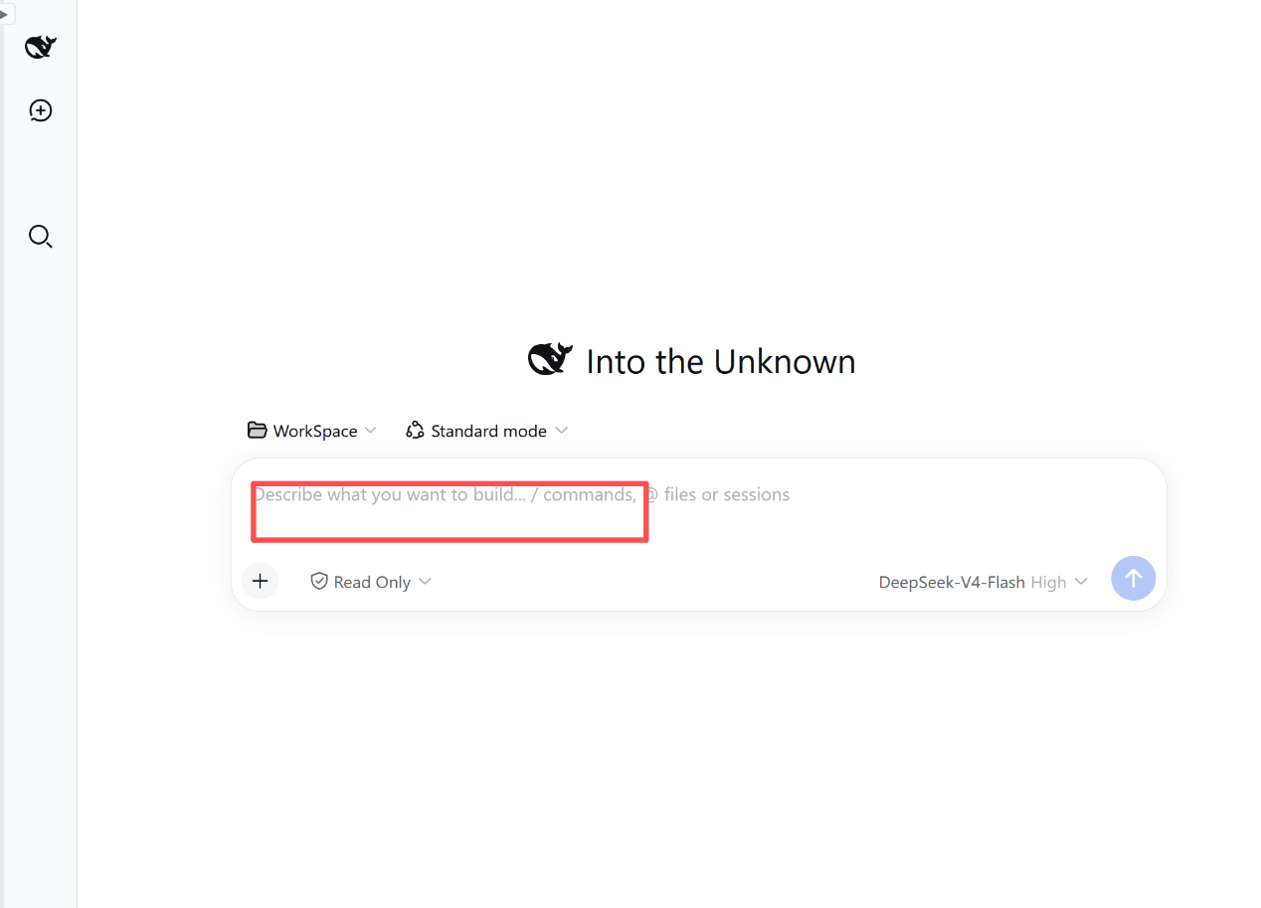
4-2、文件管理器
工作台的左边栏第一个tab栏的是你的文件管理器，如下图，它显示的是你的工作区目录下的文件，你只能操作这个工作区目录下的文件，可以上传你要工作的文件到这个目录（可以多文件上传），也可以对文件进行打开，下载，移动，更名，删除等操作，也可以把选中的文件的文件名拖入右边DSH的输入框中！
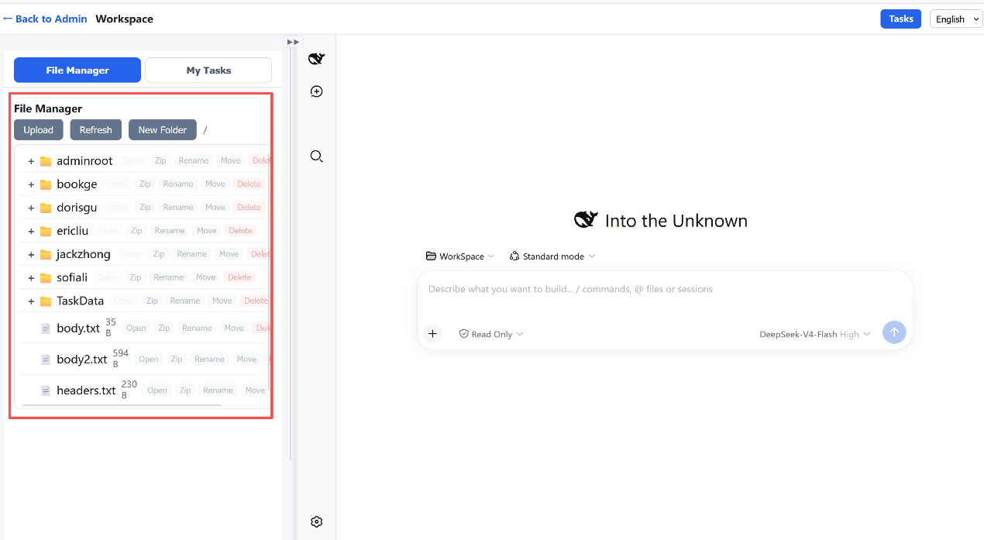
4-3、任务管理
点击任务管理tab栏，如下图，这里会显示别的成员给你分派的任务列表，你可以点击任务名称，预览任务详细内容，也可以点击 feedback 按钮进行 反馈 你对任务的处理细节，也可以直接把任务名称拖入右边的DSH输入框中！
``` 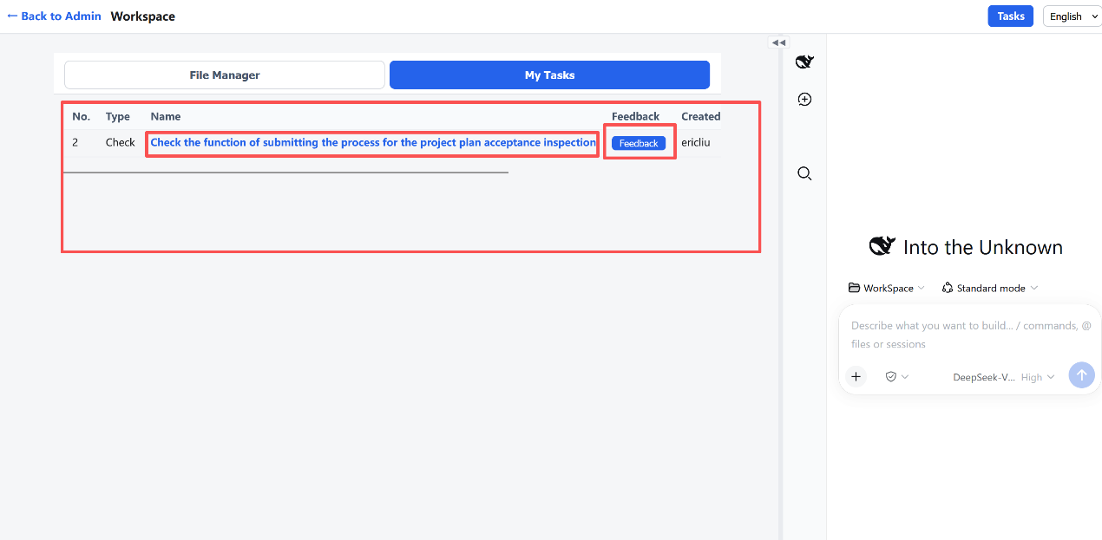k
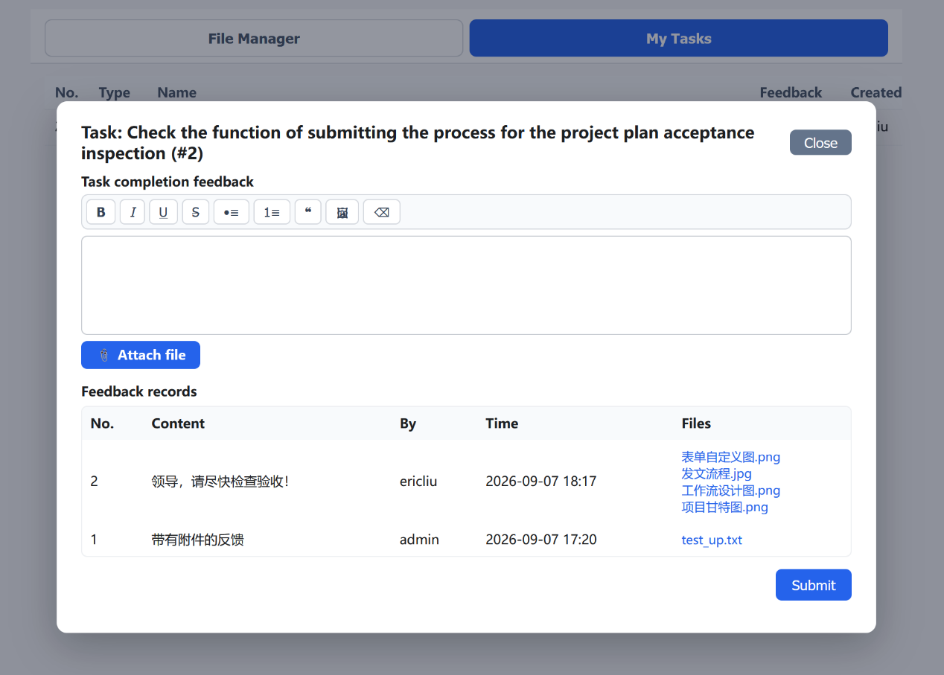
上面输入框可以输入文字，也可以粘贴图片，点下面的Attach file 按钮，可以上传附件！
4-4，任务分派
点击页面右上角的 “任务分派” 按钮，打开任务分派页面，如下图，
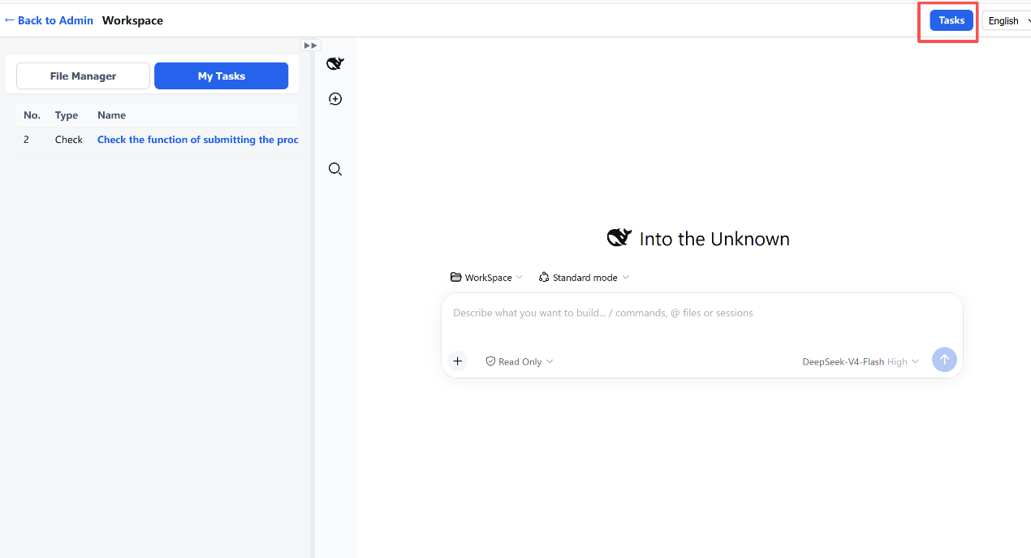
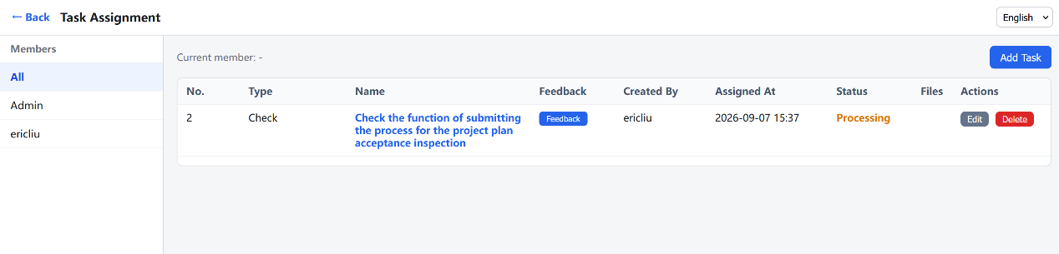
它会显示所有你建立的任务，在左边成员列表选择你要分派任务的成员，点击Add Task 按钮，你就可以给这个成员分配任务了，
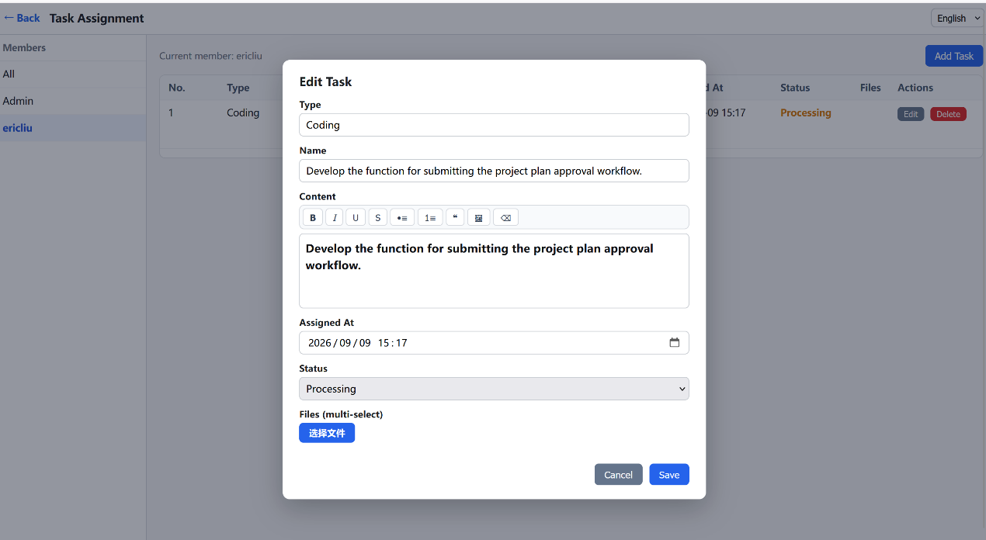
你也可以点击任务列表中的Feedback 按钮对这个成员完成任务的情况进行评核，输入你的要求和意见，如下图，操作和上面一样！
五，其它成员操作
管理员admin在管理页面添加的成员，比如刚才添加的ericliu，也可以在登录页面进行登录，登录进成员的管理页面，如下图，它比管理员 admin用户的管理页面简单，
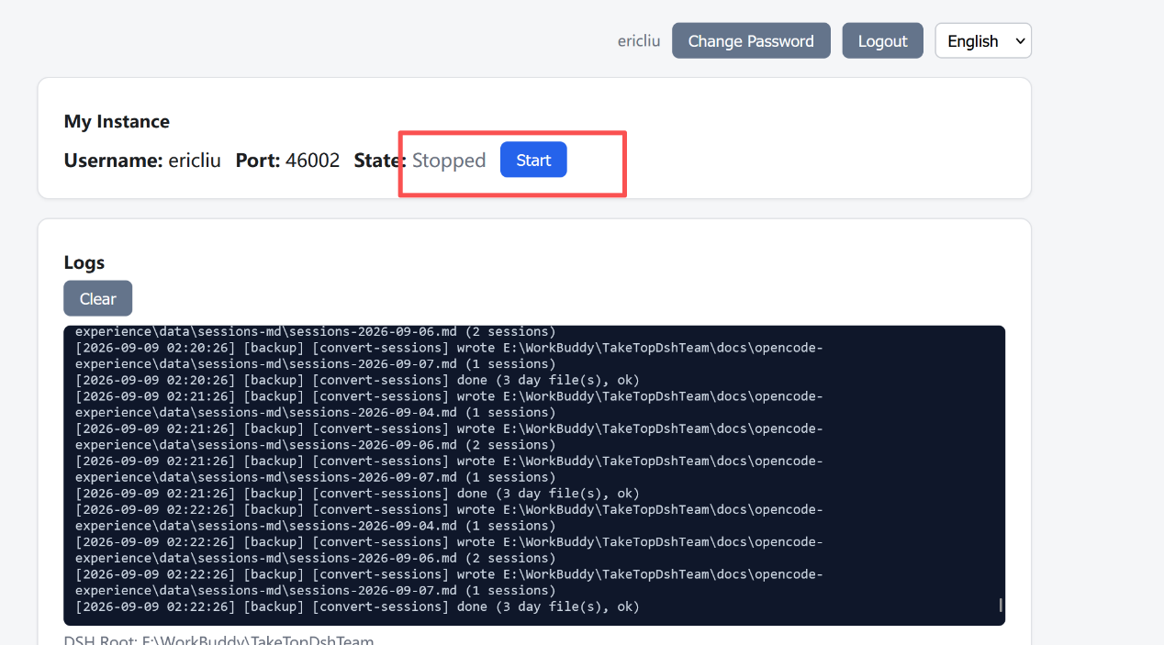
在这个管理页面，你可以点击Start 按钮启动 DSH 服务，第一次启动会慢点，启动之后，就可以打成员的DSH页面了，如下图，操作方式就和管理员admin的一样了，但要注意的是成员只能在他自己的文件工作区工作，看不到另的工作区的文件数据！
六、DSH操作
上面各个页面的各个功能都熟悉之后，那么用户就可以用这个AI Harness进行工作了，例如，你要对工作区目录一个代码文件进行修改，你就可以直接在Harness输入框输入你想要进行的修改指令，如下图，然后点提交箭头按钮，它就会调用关联的大模型进行工作！
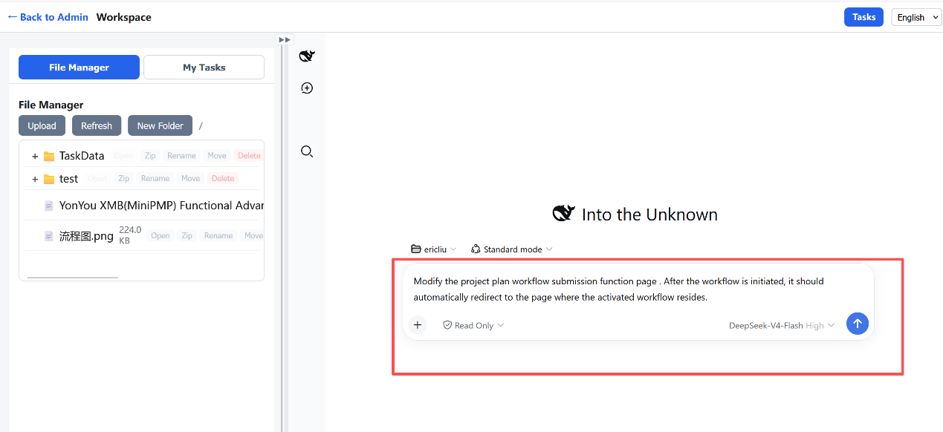
当然，除了可以进行软件开发外，你也可以进行其它的工作，比如把某份PPT文件进行修改，或新建一个合同文件等等，也可以在这里完成别人给你分派的任务工作！

